**TÀI LIỆU HƯỚNG DẪN LÀM BÀI TẬP TRẮC NGHIỆM**

Trong từng tuần học, bên dưới các học liệu (các bài giảng điện tử, bài giảng dạng text,… ) đều có các nhiệm vụ là các bài luyện tập hoặc kiểm tra ở dạng trắc nghiệm hay tự luận.

* Bài luyện tập trắc nghiệm – LTTN: Được làm tối đa 3 lần lấy điểm cao nhất.
* Bài kiểm tra trắc nghiệm – KTTN: Được làm tối đa 3 lần lấy điểm cao nhất.

Nếu kết thúc một lần làm bài mà sinh viên muốn điểm cao hơn, sinh viên có thể xem lại các câu trả lời của mình và thực hiện lại bài làm. Điểm của mỗi bài sẽ được tính theo điểm của lần làm bài cao nhất.

Các bài luyện tập, kiểm tra đều có thời gian hết hạn của bài làm, sinh viên cần lưu ý để làm bài và nộp bài đúng hạn. Để làm các bài trắc nghiệm, sinh viên bấm vào các bài có dạng:



Màn hình hiển thị các thông tin về bài kiểm tra gồm thời gian làm bài, số lần làm bài và yêu cầu nhập mã captcha để thực hiện bài kiểm tra (hình 1).

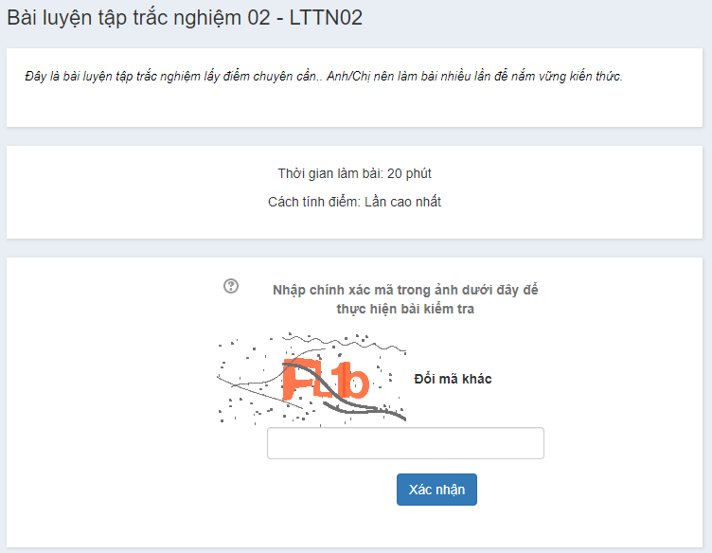

*Hình 1: Màn hình yêu cầu nhập captcha*

Sinh viên bấm icon dấu hỏi chấm để đọc chú thích cho mục đích sử dụng captcha.

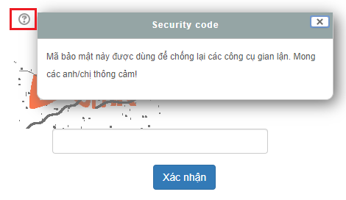

*Hình 1-1: Chú thích captcha*

Sinh viên bấm chọn liên kết “Đổi mã khác” nếu dãy mã cũ khó nhận biết kí tự nhập vào.

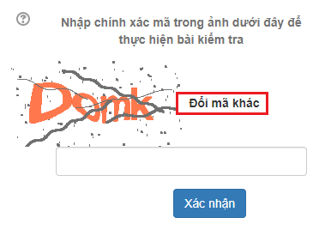

*Hình 1-2: Đổi mã khác*

Sinh viên đọc kĩ các thông tin nhập chính xác mã captcha sau đó bấm nút “Xác nhận” để bắt đầu làm bài.

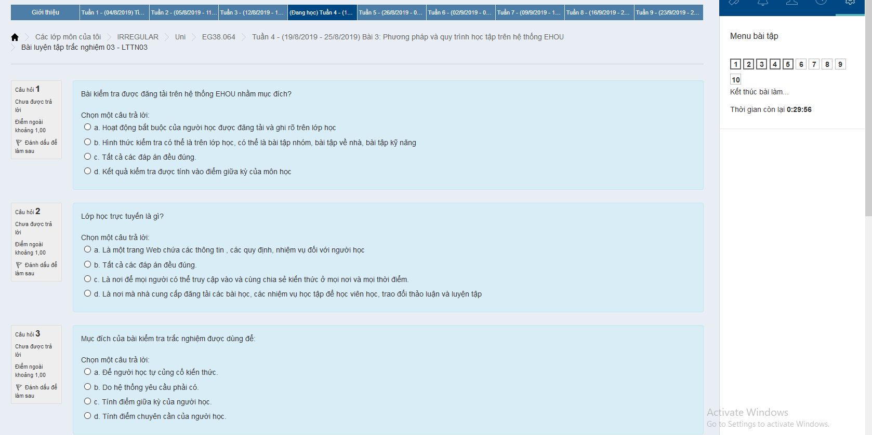

*Hình 2: Bài tập trắc nghiệm*

Sau khi hoàn thành bài kiểm tra, có các tùy chọn để sinh viên lựa chọn:

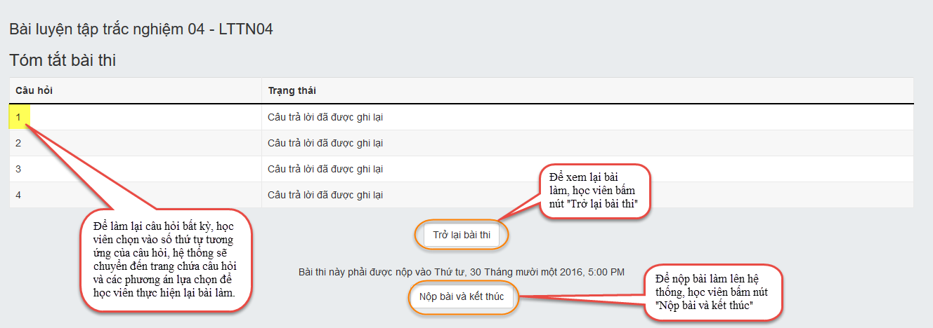

*Hình 3: Tóm tắt bài thi*

Sau khi bấm chọn nút “Nộp bài và kết thúc”, hệ thống hiển thị kết quả bài kiểm tra và chi tiết bài làm (hình 4):

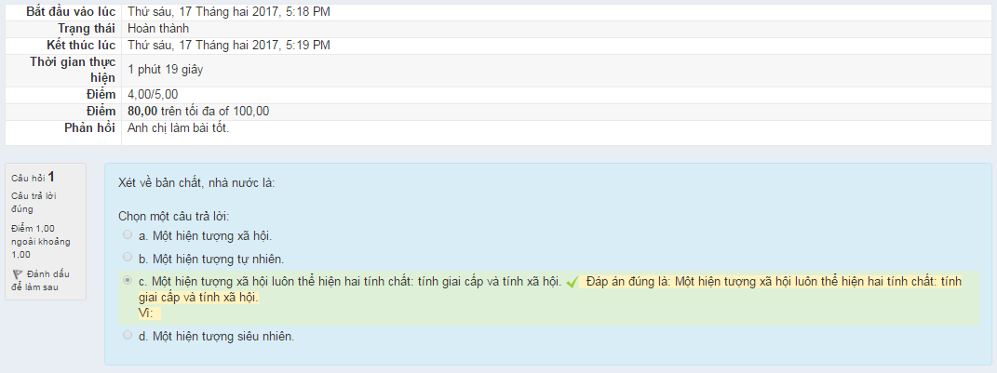

*Hình 4: Kết quả và chi tiết bài làm*